1.Отметь те утверждения, которые ты считаешь правильными:
- Князь Святослав жестоко отомстил древлянам за смерть своего отца.
- При Княгине Ольге Русь Приняла христианство.
- Священной книгой христиан является христианство.
- Сбор дани с подчиненных племен называется «полюдье».
- Князь Владимир прибил щит племен на ворота Царьграда.

2. Восстанови последовательность событий. Поставь цифры по порядку. Расположи эти события на ленте времени. Укажи век, когда они произошли.
- При нем появилось стрелецкое войско. ______век
- Сергий Радонежский благословил Дмитрия на битву с Мамаем._____век
- Олег прибил щит к воротам Царьграда.______век
- За эту битву Александр получил прозвище «Невский»______век

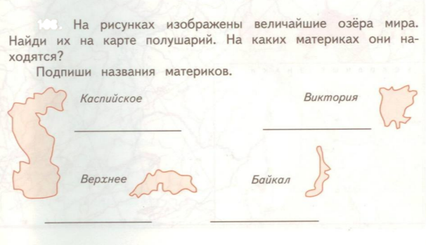
3.

4..Определи, к какому веку относится дата.
А) 503- й год- ________________ век
Б) 1945 – й год_______________ век
В) 1600 – й год_______________ век

5. Расположи исторические события в хронологическом порядке (расставь впереди цифры от 1 до 6)
Основание Санкт-Петербурга.
Крещение Руси.
Первый полет человека в космос.
Бородинская битва.
Великая Отечественная война.
Куликовская битва.
6. Допиши предложение. Территории со сходными условиями жизни, почвами, растительным и животным миром, сменяющие друг друга в направлении с севера на юг, называют __________________________________________________________________

7. Как изменились условия жизни диких животных лесной зоны с увеличением числа больших городов? ______________________________________________________________________________________________________________________________________________________________________________________________________

8. Как ты думаешь, почему вырубка лесов вызывает рост оврагов и размыв почвы?____________________________________________________________________________________________________________________________________________________________________________________________________________________________________________________________________________________________________________________________________

9. Наши предки брали воду для питья прямо из речки. А почему сейчас врачи не советуют пить сырую воду из крана?___________________________________________________________________________________________________________________________________________________________________________________________________________________________________________________________________

10. Многие реки, которые раньше были полноводными, обмелели или совсем исчезли. Подчеркни правильный ответ:
а) люди спускают много отходов в реки;
б) берега захламлены мусором;
в) много воды забирают предприятия и население:
г) по берегам рек растёт много растений.

11. В настоящее время в воздухе содержится много вредных ядовитых веществ. Часто вместе с дождём они попадают на землю. Какие экологические проблемы это может вызвать? Приведи три примера._________________________________________________________________________________________________________________________________________________________________________________________________________________________________________________________________

12. Что такое низменность?_
__________________________________________________________________

13. Каким цветом на карте изображают возвышенности?
__________________________________________________________________
14. Что общего у балки и оврага?_
__________________________________________________________________
15. Какие горы в России самые высокие?_
__________________________________________________________________
16. Чем отличается гора от холма?_
__________________________________________________________________
17. Чем опасны овраги?_
______________________________________________________________________________________________________________________________________________________________________________________________________
18. Чем искуственные сообщества оличаются от природных?____________________________________________________________________________________________________________________________________________________________________________________________

19. Чем руды отличаются от других полезных ископаемых? Подчеркни правильный ответ:
а) тонут в воде; в) содержат металлы;
6) хорошо горят; г) блестят.

20. Из какого полезного ископаемого получают металлы?
Подчеркни правильный ответ:
а) известняк; 6) медный колчедан; в) нефть; г) песок.

21. Как ты думаешь, какое свойство нефти используют люди, перекачивая её по нефтепроводу? Ответ:_______________________________________________________________________________________________________________________________
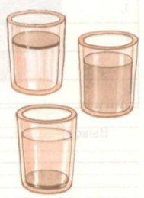
22. а) Что произойдёт, если в стакан с водой налить немного нефти? Обведи номер правильного ответа:
1) нефть растворится в воде;
2) нефть опустится на дно;
3) нефть будет плавать по поверх-
ности воды.
б) Какую экологическую проблему приходится решать людям из-за этого свойства нефти? Напиши:___________________________________________________________________________________________________________________________________________________________________________________________________________________________________________________________________________________________________________________________________

23. Узнай по описанию, о какой природной зоне идёт речь.
До самого горизонта расстилалась холмистая равнина, покрытая снегом. На ней не было видно ни деревца, ни кустика. Лишь вдали виднелось стадо оленей, да скрипел снег под полозьями нарт._____________________________________________________________
С приближением лета с каждым днём становилось жарче. Лучи горячего солнца выпивают последнюю воду из почвы и растениё. Вот проносится горячий суховей. И нет уже цветов, нет яркой травы – пожелтела, выгорела, остались только травы с узкими листьями.__________________________________________________________
Солнце печёт немилосердно. С вершины бархана во все стороны видны только сыпучие пески. Кажется, что нас окружают песчаные моря._____________________________________________________________
24. Варя проводила наблюдения за прорастанием семян гороха. Чтобы выяснить, влияет ли влажность на их прорастание, она взяла два стакана, положила в каждый по десять одинаковых семян гороха. Во второй стакан она предварительно поместила мокрую тряпочку. Оба стакана Варя оставила в классе на столе.
Сравни условия прорастания семян гороха в двух разных стаканах в описанном эксперименте. Подчеркни в каждой строке одно из выделенных слов.
Температура семян в двух стаканах: одинаковая / различная
Влажность в двух стаканах: одинаковая / различная
Если бы Варя захотела выяснить, влияет ли наличие почвы на прорастание семян, с помощью какого эксперимента она смогла бы это сделать? Опиши этот эксперимент._________________________________________________________________________________________________________________________________________________________________________________________________________________________________________________________________________________________________________________________________________________________________________________________________

25. Какое слово пропущено: икринка---------………----------рыба
а) личинка б) малёк в) голова
26. Запиши 2-3 примера названий растений.
а) полеводство - ______________________________________________________
б) овощеводство - _________________________________________________
в) плодоводство - __________________________________________________
г) цветоводство - _____________________________________________________
27. Вставь в текст пропущенные слова:
1) Цвет звёзд зависит от ________________________ на их поверхности. Самые горячие звёзды _______________________ цвета, тёплые звёзды - ____________________, а самые холодные ________________
цвета.
2) Большие скопления звёзд называют __________________________ .
На звёздном небе насчитывают ровно _______ созвездий.
3) Наша галактика называется __________________ _____________ .
28. В каком созвездии находится звезда Сириус?_______________________________
Назовите спутник Земли.___________________________________________________
Кто первым побывал на Луне?_____________________________________________

28. Подчеркни все подходящие к растению понятия:
природа
живая природа
редис дерево
кустарник
травянистое растение
дикорастущее растение
культурное растение
29. Напиши по 1 примеру
Культурные растения: деревья_____________________________________
кустарники___________________________________
травы________________________________________
овощные_____________________________________
плодовые_____________________________________
зерновые_____________________________________
декоративные_________________________________
прядильные___________________________________

